2018 год
Национальный проект КУЛЬТУРА

Региональный проект «Культурная среда»
В рамках реализации национального проекта, пункта «Создать условия для показа национальных кинофильмов в кинозалах, расположенных в населенных пунктах с численностью населения до 500 тыс. человек» из Федерального бюджета на оснащение оборудованием было выделено 4 млн. 990 тыс. рублей. Вфеврале 2018 года в Районном Доме культуры пгт. Крапивинский открыт 3D кинозал.
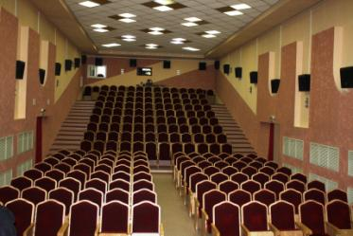
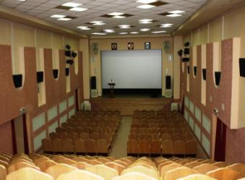

Партийный проект «Культура малой Родины»
Направление проекта «Местный дом культуры» - обеспечение развития и укрепления материально-технической базы Домов культуры в населенных пунктах до 50 тыс. человек в 2018 году Борисовский сельский Дом культуры (село Борисово) получил субсидию 3 млн. 40 тыс. рублей. На эти средства были приобретены и установлены комплекты звукотехнического и светового оборудования, одежда сцены, установлены кресла в зрительный зал.
СТАЛО
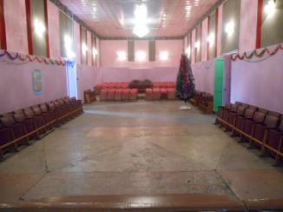
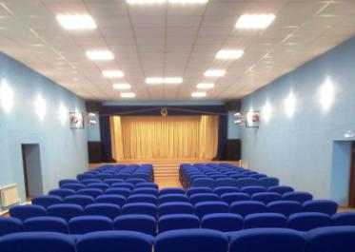
БЫЛО

В рамках мероприятий «Поддержка отрасли культуры» в 2018 годуПерехляйский сельский Дом культуры получил субсидию в сумме 100 тыс. рублей. В Дом культуры были приобретены комплект звуковых колонок, микшерный пульт, шнуровые микрофоны.

Региональный проект «Цифровая культура»
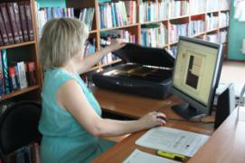
В рамках реализации национального проекта, пункта «Обеспечить широкое внедрение цифровых технологий в культурное пространство страны» в 2018 году оцифровано и включено в национальную электронную библиотеку 20 книжных экземпляра (всего оцифровано на сегодняшний день 5800).

Пункт «Создание и укрепление контента в сети «Интернет», направленного на укрепление гражданской идентичности и духовно-нравственных ценностей» в 2018 году по рейтингу Крапивинская библиотечная система стала лидером и заняла 1 место среди учреждений культуры Кузбасса.

Национальный проект ДЕМОГРАФИЯ
Региональный проект «Спорт – норма жизни»
Доля граждан, систематически занимающихся физической культурой и спортом в 2018 году 43,4%.

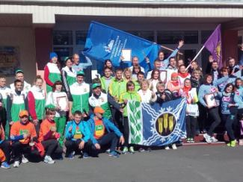
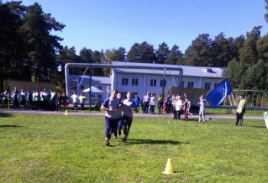

С 1 января 2017 года в структуру Спортивной школы входит Отдел центра тестирования ГТО. За 2018 год приступили к выполнению нормативов ВФСК «Готов к труду и обороне» 475человек, выполнили на знаки отличия 312 человек: Бронза – 101 чел., Серебро – 158 чел., Золото – 53 человека.
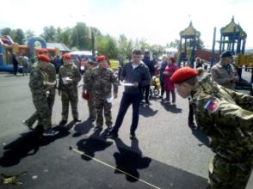
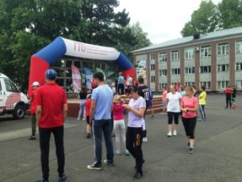

В школе работают 18 педагогов. В 2018 году прошли курсы повышения квалификации.
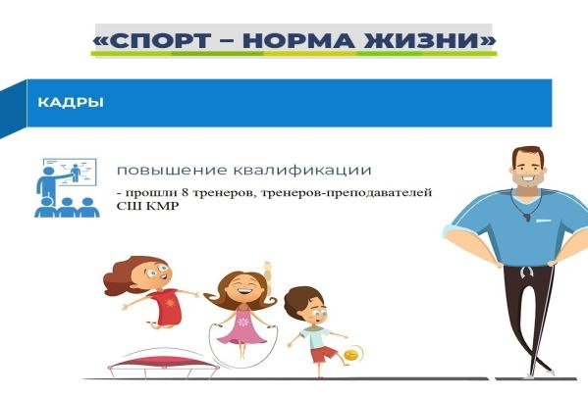

2019 год

Национальный проект КУЛЬТУРА

Региональный проект «Культурная среда»
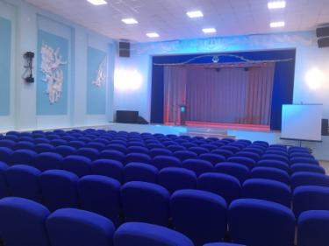
В рамках реализации национального проекта, пункта «Создать условия для показа национальных кинофильмов в кинозалах, расположенных в населенных пунктах с численностью населения до 500 тыс. человек» из Федерального бюджета на оснащение кинооборудованием выделено 5 млн. рублей для открытия 3D кинозала в Зеленовском сельском Доме культуры п. Зеленовский. Торги проведены, контракт будет заключен 30 сентября с ООО «АЗИЯ СИНЕМА – М». Дата выполнения работ поставка и монтаж 3Dоборудования до 15 ноября.
Партийный проект «Культура малой Родины»
Направление проекта «Местный дом культуры» - обеспечение развития и укрепления материально-технической базы Домов культуры в населенных пунктах до 50 тыс. человек. В рамках данного проекта выделено 2 млн. 850 тыс. рублей (ФБ – 2283 тыс. руб., ОБ – 467 тыс. руб., МБ – 100 тыс. руб.) на укрепления материально-технической базы Зеленовского СДК. Торги состоялись, контракты заключены. Поставка, монтаж и пуско-наладка звукового и светового оборудования контракт заключен 11 июня с ООО «Свет и Музыка Н». Поставка, монтаж механики сцены, кресел для зрительного зала, одежда сцены контракт заключен 21 июня с ООО «Свет и Музыка Н». Установлены кресла и световое оборудование. Идет монтаж звукового оборудования и одежды сцены.
БЫЛО СТАЛО
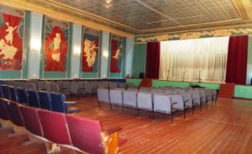
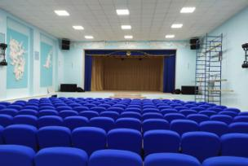

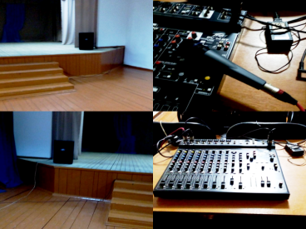
В рамках мероприятий «Поддержка отрасли культуры» субсидию на сумму 100 тыс. рублей получил Каменный сельский Дом культуры, на эти средства были приобретены комплект звуковых колонок, микшерный пульт, шнуровые микрофоны.

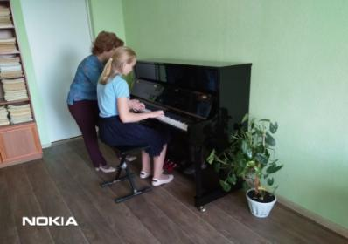
В рамках мероприятий «Оснащение образовательных учреждений в сфере культуры музыкальными инструментами, оборудованием и учебными материалами» Школа искусств получила пианино отечественного производства.

«Цифровая культура»
В рамках реализации национального проекта, пункта «Обеспечить широкое внедрение цифровых технологий в культурное пространство страны» оцифровано и включено в национальную электронную библиотеку 4 книжных, 36 газетных экземпляра (всего оцифровано на сегодняшний день 5800).

Пункт «Создание и укрепление контента в сети «Интернет», направленного на укрепление гражданской идентичности и духовно-нравственных ценностей» в 2018 году по рейтингу Крапивинская библиотечная система стала лидером и заняла 1 место среди учреждений культуры Кузбасса, ведется активное информирование в сети интернет.

«Творческие люди»
За счет федеральных средств повышение квалификации в центрах непрерывного образования в сфере культуры (в Краснодарском государственном институте культуры) прошли 2 сотрудника по образовательным программам Управление проектами в социально-культурной сфере и Фандрайзинг в культуре: стратегии привлечения ресурсов.

В рамках реализации программы «Волонтеры культуры» в Крапивинском районе зарегистрированы на https://добровольцыроссии.рф и принимают участие более 46 волонтеров.

Целевые показатели:
Наименование учреждения | Число посещений  9 месяцев 2019 г. | Плановые 2019г. | Число участников клубных формирований | Плановые 2019г.
МБУК «Крапивинский районный краеведческий музей» | 34360 | 43465 | - | -
МБУК «Крапивинская библиотечная система» | 118777 | 171287 | - | -
Наименование учреждения | Число посещений на платной основе  9 месяцев 2019 г. | Плановые 2019г. | Число участников клубных формирований | Плановые 2019г.
МБУК «Клубная система Крапивинского муниципального района» | 32368 | 36518 | 3361 | 3325

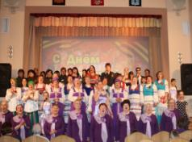
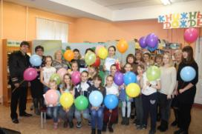
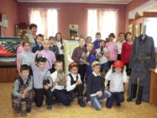

Национальный проект ДЕМОГРАФИЯ

Спорт – норма жизни
Доля граждан, систематически занимающихся физической культурой 43,8%, к 2024 году 51,5%.

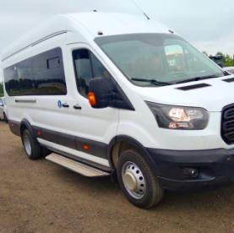
В рамках проекта на реализацию мероприятия «Государственная (адресная) поддержка спортивных организаций, осуществляющих подготовку спортивного резерва для сборных команд РФ» Спортивной школе Крапивинского района выделены субсидии в размере 2800 млн. рублей (1859199,24 руб. из Федерального, 380800,76 из Областного и 560000 руб. из местного бюджетов) на приобретение микроавтобуса Ford- транзит шаттл на 19 посадочных мест. Торги состоялись, контракт заключен 19 июня с ООО «Элвис-Авакс», автобус приобретен. За счет экономии средств, в виду торгов, на оставшиеся средства были приобретены снегоход «Буран» А, 12 комплектов гоночных лыж и 6 пар лыжероллеров.

Отдел центра тестирования ГТО. За три квартала 2019 года приступили к выполнению нормативов 528 человек (план 600 чел.), 18% от количества зарегистрированных граждан, выполнили 225 человек. Работа ведется и к концу года число приступивших к выполнению составит более 700 человек.
Идет переподготовка 1 тренера - преподавателя для работы по индивидуальным программам реабилитации и абилитации с детьми инвалидами и курсы повышения квалификации прошли 4 специалиста.

